Los migrantes que no pueden pagar son vendidos a los traficantes de órganos

A finales de 2015 el número de refugiados y desplazados alcanzó un nuevo récord: más de 65 millones de personas han tenido que abandonar sus casas por culpa de la pobreza y la violencia. Los conflictos y las persecuciones han ocasionado que una de cada 122 personas en el mundo pueda ser considerada víctima de desplazamiento forzoso, según datos de la ONU.
La cifra, ya de por sí vergonzosa, no deja de crecer conforme los conflictos aumentan y se recrudecen. Y quienes huyen no lo tienen nada fácil. Los tratados entre países, las fronteras y, en última instancia, las mafias que ven en los migrantes objetos con los que lucrarse hacen más difícil su viaje a ninguna parte.
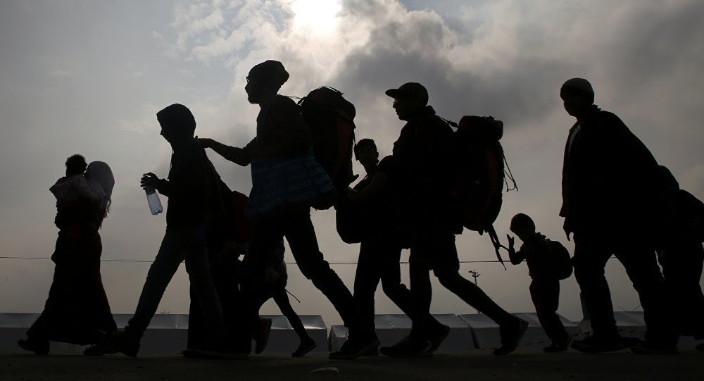
¿El precio de una vida humana? Unos 15.000 euros. Foto: PlayGround
El último escándalo relacionado con la situación de los migrantes viene de Italia. Y lo ha desvelado Nuredein Wehabrebi Atta, un hombre condenado a 5 años de prisión por su participación en una red de tráfico de seres humanos.
Atta ha confesado a la policía italiana que los migrantes que no pueden pagar a los traficantes el viaje de África a Europa son asesinados para traficar con sus órganos. “Los que no pueden pagar el viaje por el Mediterráneo se venden por 15.000 euros a grupos de traficantes, especialmente egipcios, que están equipados para extraer órganos”, ha declarado Atta.
Atta, el primer extranjero al que se aplicará el programa de protección de testigos en Italia, explicó que decidió confesar debido a la impresionante cifra de muertos entre los migrantes que intentan cruzar el mar. Su testimonio ha permitido a la policía desmantelar una red internacional de tráfico de personas y arrestar a 38 traficantes. El grupo incluía 25 eritreos, 12 etíopes y un italiano.
“Los que no pueden pagar el viaje por el Mediterráneo son vendidos por 15.000 euros a grupos de traficantes, especialmente egipcios, que están equipados para extraer órganos”

¿El precio de una vida humana? Unos 15.000 euros. Foto: PlayGround
Las detenciones forman parte de una investigación mayor llevada a cabo por la policía italiana que tiene el testimonio de Atta como hilo principal. La operación ha descubierto células mafiosas dedicadas al tráfico de personas en el norte de África, Roma, Palermo, Agrigento y otros lugares de Europa. El ministro de Interior italiano, Angelino Alfano, declaró que las autoridades habían dado “un duro golpe” a la red criminal, que utiliza Roma como centro de sus operaciones financieras.
De hecho, en junio de este año se incautaron más de 526.000 euros y 25.000 dólares en efectivo en una perfumería cercana a la Estación Central de Roma que hacía las veces de cuartel general de la organización criminal.
El testimonio de Atta ha permitido a la policía desmantelar una red internacional de tráfico de personas y arrestar a 38 traficantes. El grupo incluía 25 eritreos, 12
¿El precio de una vida humana? Unos 15.000 euros. Foto: PlayGround
Desde que comenzara la crisis migratoria, las desapariciones de personas han sido uno de los puntos negros en la gestión europea de los flujos de refugiados. Solo en Alemania se ha perdido la pista de alrededor del 13% de los solicitantes de asilo que llegaron al país.
Además, muchos de estos refugiados eran niños que viajaban solos. Se calcula que alrededor de 360.000 menores huyeron de sus países de origen sin sus familias. Niños de Siria, Afganistán o Irak que viajaron solos a la búsqueda de asilo en Europa. Presas fáciles para las mafias dedicadas al tráfico de personas. Sin ir más lejos, más de 6.000 niños solicitantes de asilo desaparecieron durante 2015 solo en Alemania.
Como denuncia la portavoz mundial de Unicef para la crisis migratoria, Sarah Crowe, el tratado entre Europa y Turquía podría aumentar estas cifras. “Que se cierre la ruta por el Egeo de Turquía a Grecia, significa que los barcos de los traficantes van por rutas más peligrosas, como la que va de Libia a Italia”.
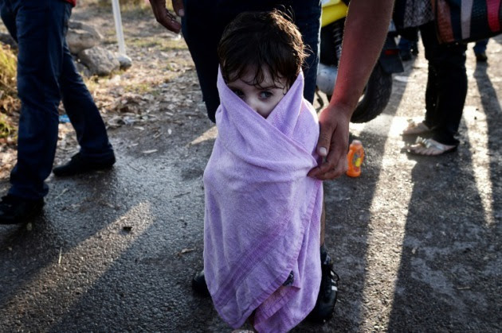
¿El precio de una vida humana? Unos 15.000 euros. Foto: PlayGround
Por PlayGround Noticias

http://lavisionnewspaper.com/prueba/index.php/internacional/4358-los-migrantes-que-no-pueden-pagar-son-vendidos-a-los-traficantes-de-organos
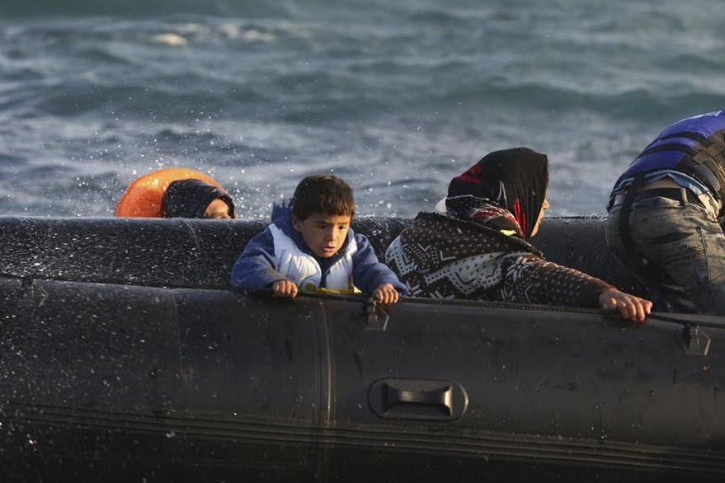

Condiciones - Privacidad
Última actividad de la cuenta: hace 0 minutos
Información detallada

